平成22年5月18日
指 導 者 各 位
日本ボーイスカウト兵庫連盟
コミッショナー 中島佳一

指導者の集い（インダバ）のご案内

新緑の候、ますます御健勝のこととお慶び申し上げます。
60周年記念振興大会の熱気も冷めやらぬ今年のインダバは、昨年のテーマWoodcraft のモチーフの中心となっているBackwoodsman(森林生活者)にテーマを置き、いつものように「本物のスカウティング」を体験する場としたいと考えています。
昨年は、三木城攻めを想定に、ストーリー性のあるプログラムを展開しましたが、プログラムとしてはカブ隊向きであったように思われます。今年は、ボーイ隊に上進し、「お話の世界」から、野外で生きる術を身に付けた「Backwoodsmanのロマン」に軸足を移したいと思います。そのため、少々高めのスカウト技能も要求されますが、ボーイ以上の指導者のみならず、ビーバー・カブの指導者も体験することにより、スカウティングの本質的部分を感得してもらう機会としたいと考えています。
また、時期的に雨が予想されますが、自然と共に、どんなときでも活動をするのがボーイスカウトであり、不自由を工夫によってカバーすることの楽しさを感じてもらいたいと思います。
いつもの顔ぶれに加え、フレッシュなあなたの参加を得て、いつもの定番ゲームに手旗は今年も「これでもか！」「どうだ！」とくるかもしれません。スカウトたちが隊集会に寄せる期待にも負けない様な、皆さんがわくわくするようなプログラムの準備を進めています。開催場所は、神戸市立自然の家。昨年はインフルエンザ禍に泣きましたが、今年こそ、参加目標100人！お待ちしています。
※コンパス、読図の苦手な人！大集合です。頼もしい班長が沢山いますから・・・・・

記

１．日 時 平成22年6月12日(土)13:00～13日(日)15:00
受付：12日12：30～ 解散：13日15：00予定

２．会 場 神戸市立自然の家 神戸市灘区六甲山町中一里山1－1
TEL：078－891-0001 http://www.kobe-sizennoie.com

３.内 容 テーマ・・・「Backwoodsman(森林生活者)」
サブテーマ 愉快なスカウト 作詞：三島 通陽
♪それ集まれだ 愉快だ 愉快だ ルックサック肩に いざやいざ 元気にあふれ やよ出でたたん
愉快だ 愉快だ 愉快 愉快 愉快だ 愉快だ 愉快だ 愉快 愉快だ

♪晴れても降っても 愉快だ 愉快だ われらの顔はニコニコと よき腕よき眼 よき我が心
愉快だ 愉快だ 愉快 愉快 愉快だ 愉快だ 愉快だ 愉快 愉快だ

６月１２日(土) １１：００ 担当者集合（地区担当）、打合せ、部屋割り準備（昼食含む）
１２：３０ 受付開始
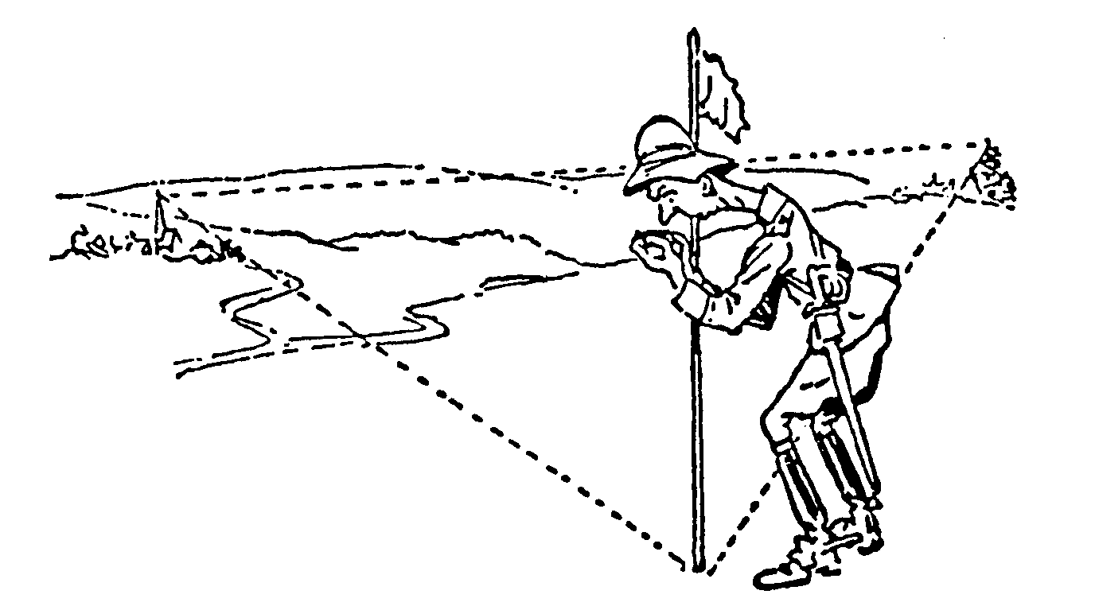
１３：００ 開会式、オリエンテーション
導入ゲーム、班分け、班作業、
１３：３０ 実習
計測・コンパス・読図
１６：３０ 班集会
実習の復習・地図作業
夜の炊事(野外炊事)
１９：３０ 現場最前線活動報告
２０：３０ ―懇親会― おきてを実践する場でもあります。節度ある修行を・・・・
２１：３０ 終 礼 （班集会）
６月１３日(日) ６：００ 起床・清掃・点検？
７：００ 朝 食（食堂）
８：００ 朝礼、スカウツオウン、体操
９：００ 班対抗ゲーム
「メッセージを送れ」
１１：００ ～進め パトロール～
地図とコンパスを頼りに「ミニハイキング」
途中、昼食(弁当)
１３：３０ 報告書作成
１４：００ 講評・優秀班発表
１４：３０ 閉会式
１５：００ 解 散

４．参加費 一人当たり 4,000円（会場費･宿泊費･食事代･資料代等､夕食不要のとき3,000円）
・ただし、２日目のみの参加者は、2,000円とします。
※夕食は、自炊で班ごとに炊事をします。できるだけ遅れないようにお願いします。
※参加当日受付時にお支払いください。申込み後、都合により参加できなくなったときは、6月8日までに連絡をいただければ参加費は不要としますが、以後のときあるいは連絡なく不参加の場合は、後日、すみやかに参加費を県連事務局にお届けください。
※懇親会会費は別途500円徴収します。

５．服装・持ち物 正装、作業帽（あれば県連キャップ）、作業中の作業服・防寒具、寝袋（夜間は寒くなります）、雨具(レインコート)、食器、スプーン・箸など、マイカップ、軍手、タオル、洗面具、新聞紙、筆記具(ボールペン等)、参考図書、ＢＳ歌集、シーターポン、ロープ、手旗、シルバコンパス、２万５千分の一国土地理院地図｢神戸市首部｣、地図作業用定規、バインダー、レポート用紙、ボーイスカウトハンドブック、その他プログラム・一泊舎営に必要なもの。（シャワーあり）
※夕食は自炊の予定ですが、 炊具は施設からお借りします。燃料は薪を使用しますので、地区ごとでナタ、ノコギリなどを準備してください。

６．参加申込 食事・資料等の準備の都合がありますので、別紙申込書に漏れなく記入のうえ、かならず6月5日までに高橋副コミッショナーにEメール(office@bs-hyogo.org)でお届けください。(もしくは、県連事務局にFAX（078-333-1783）)

７．その他 懇親会は(多分)屋外で行ないます。シーターポン、防寒着をお忘れなく。

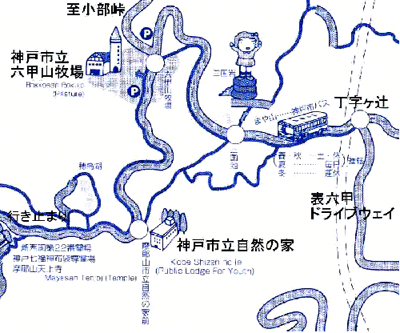
８．現地案内

【乗用車利用の場合】 駐車場の関係で乗用車は乗り合わせて来てください。
①西・南 (東播・西播・北播・神戸市内) 方面から
428号線小部峠を東に折れ、六甲山牧場三叉路を右折、2km足らず。
②東 (芦屋・西宮・尼崎) 方面から
表六甲ドライブウェイ丁字ヶ辻を左折、六甲山牧場三叉路を左へ。
③北 (伊丹・宝塚・川西) 方面から
有馬街道、唐櫃交差点を左折、裏六甲ドライブウェイを山上まで。記念碑台交差点を右折、丁字ヶ辻直進、六甲山牧場三叉路を左へ。
※乗用車の駐車場は、第2駐車場を利用してください。受付は第2駐車場奥のメインキャビン前です。宿泊施設はその周辺のキャビンです。
【公共交通機関利用の場合】
①阪急六甲駅から阪急バス利用
阪急六甲駅前から 摩耶ロープウェー山上駅行き 摩耶山市立自然の家前停留所下車すぐ
・六甲ケーブル山上駅経由便 所要時間46分 ／ 直行便 所要時間30分
土曜日 8：55(直) 9：15(直) 9：35 10：15 10：50 12：00 12：35 13：45
14：10 15：10 16：05(記念碑台経由)
日曜日 8：55(直) 9：10(直) 9：25 9：35(直) 10：00(直) 10：10 10：35 (以下略）

②摩耶ビューライン(ケーブルカー・ロープウェー)利用（http://kobe-rope.jp）
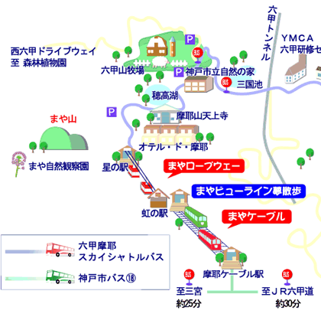
三宮から市バス18系統利用 →「摩耶ケーブル駅」→「虹の駅」→ 摩耶ロープウェー乗継 →「摩耶ロープウェー星の駅」下車 →奥摩耶ドライブウェイ沿いに徒歩で約30分、または阪急バス →「摩耶山市立自然の家前」下車

・摩耶ケーブル・ロープウェー乗継 約25分
秋 (土日祝) ダイヤ
摩耶ケーブル駅始発 10：00
星の駅連絡終発 20：40
この間 20分間隔
・山上 阪急バス 摩耶ロープウェー山上駅前
～摩耶山上市立自然の家前
山上駅前発 10：30～17：30の間
1時間間隔 所要 5分

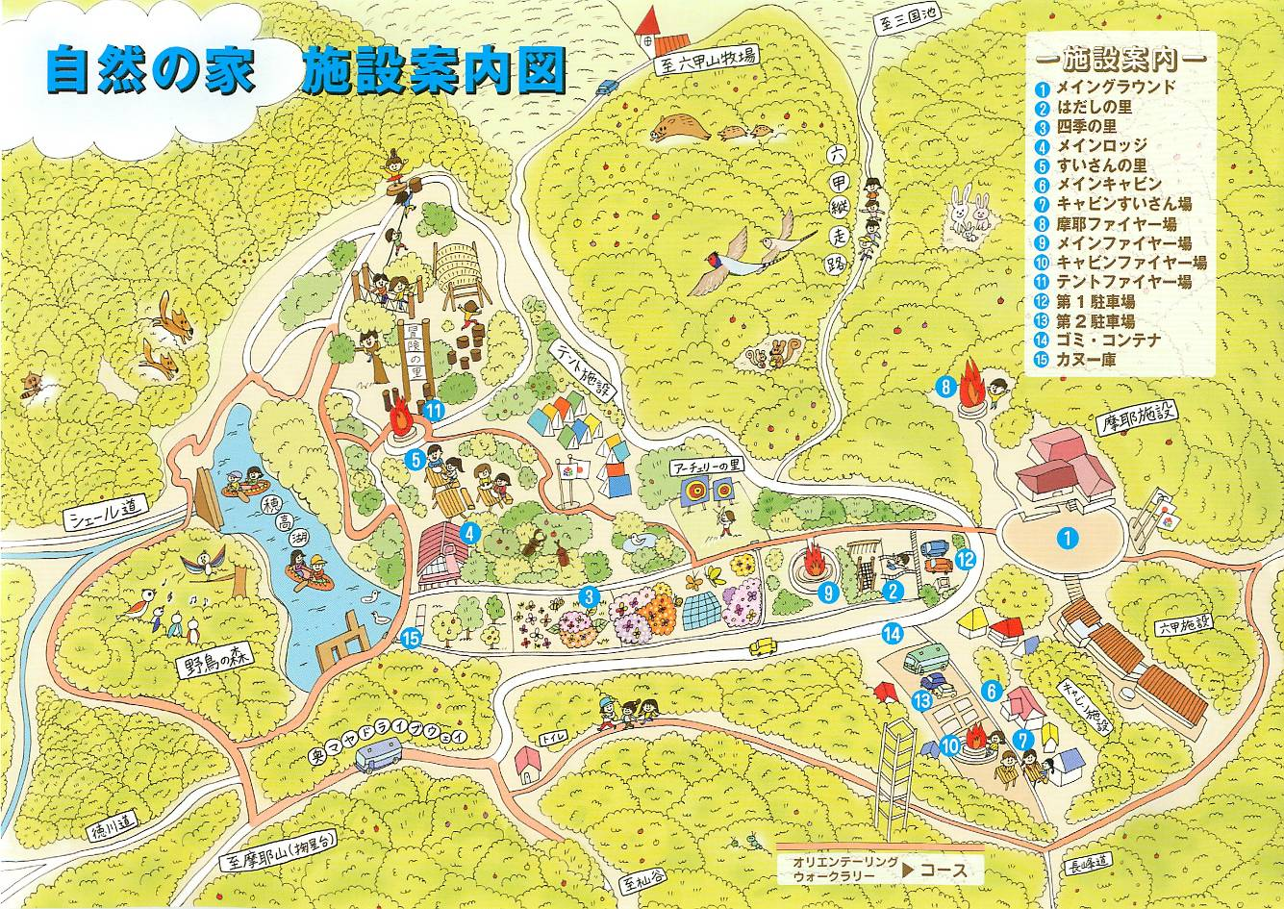

平成２２年度 インダバ参加申込書
地区 第 団
団内役務 | 参加者氏名 | 性 別 | 到着  予定 | 宿泊 | 食 事 等 |  |  |  | 参加費 | ※  交通手段  (○印を記入)
 |  |  |  |  | １２日 |  | １３日 |  | 参加費 | ※  交通手段  (○印を記入)
 |  |  |  |  | 夕食 | 懇親会 | 朝食 | 昼食 | 参加費 | ※  交通手段  (○印を記入)
BS 隊長 | 兵庫 太郎 | 男 | 12日 3:00 | する | ○ | ○ | ○ | ○ | \4,000 | 乗用車  ・公共機関
CS 副長 | 尼崎 二朗 | 男 | 12日 20:00 | する | × | ○ | ○ | ○ | \3,000 | ・乗用車  公共機関
BV 副長 | 川西 花子 | 女 | 13日 9:00 | × | × | × | ○ | ○ | \2,000 | 乗用車  ・公共機関
・乗用車
・公共機関
・乗用車
・公共機関
・乗用車
・公共機関
・乗用車
・公共機関
・乗用車
・公共機関
・乗用車
・公共機関
合 計 | 名 |  |  | 名 | 名 | 名 | 名 | 名 | (a)  円 | ・乗用車  人 台  ・公共機関  人
 |  |  |  |  | 懇親会費 ＠500円× 人 (b) 円
※乗用車は乗り合わせて来てください。利用者数と台数の合計も記入願います。
参加費合計は(ａ)参加費と(ｂ)懇親会費の合計になります。
参加費合計 円

以上 名の参加を申し込みます。

平成 22 年 月 日

地区 第 団

団委員長 （印）
 | 県連受付日  22 ・ ・ |  | 地区 第 団  団委員長 （印）

